Синтез и молекулярный дизайн новых полиядерных комплексов палладия(Ⅱ)
Макаревич Ю.Е.^{1,2}, Сосунов Е.А^{1,2}, Якушев И.А.¹
Студент, 3 курс специалитета
¹Институт общей и неорганической химии им. Н.С. Курнакова РАН, г. Москва, Россия
²Российский химико-технологический университет имени Д. И. Менделеева
E-mail: jul.mcr@yandex.ru
Гетерометаллические карбоксилатные комплексы палладия [Pd(OOCMe)₄M] применяются в качестве предшественников нанесенных катализаторов с заданным соотношением металлов [1]. В ряде случаев показано, что для обеспечения наивысшей каталитической активности требуется обогащение тем или иным элементом в финальном функциональном материале [2]. Ацетатные комплексы обладают малой растворимостью, однако, было обнаружено, что их замена на другие карбоксилаты (рис. 1, 2) позволяет управлять растворимостью соединений в органических растворителях, а также вводить дополнительный металл в состав комплексов с помощью применения металлосодержащих карбоновых кислот (рис. 3), [3]. Другим способом конструирования комплексов может быть использование заранее приготовленного соединения [(phen)Pd(OOCMe)₂], который выступает в качестве бидентантного O- донорного лиганда по отношению к гетерометаллическим комплексам, позволяя таким образом получать трёхядерные соединения (рис.4).
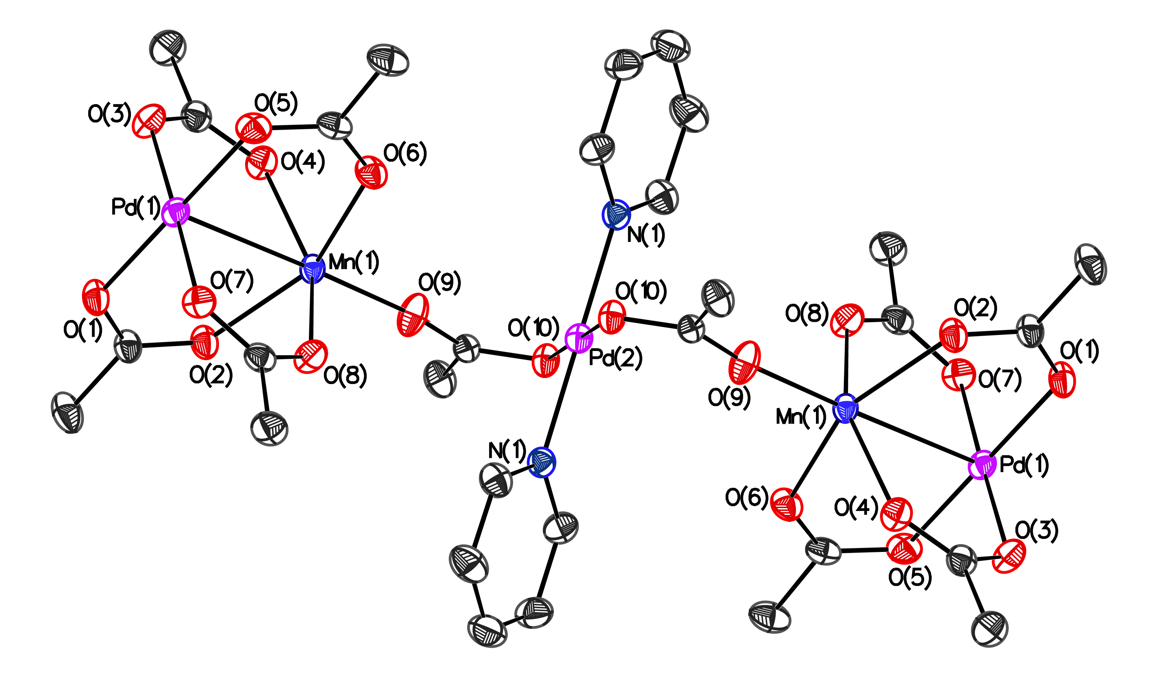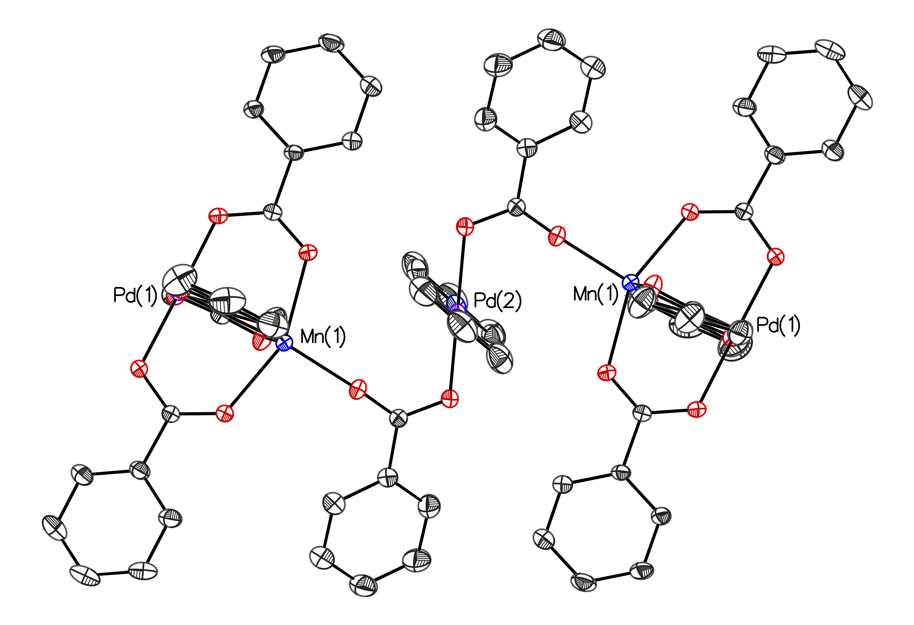
Рис. 1. Ацетатный пятиядерный комплекс Рис. 2. Бензоатный пятиядерный комплекс
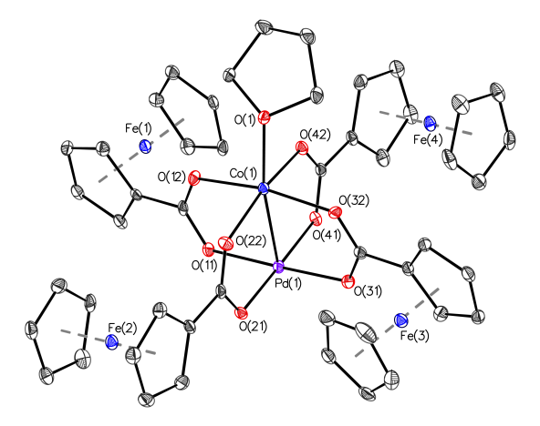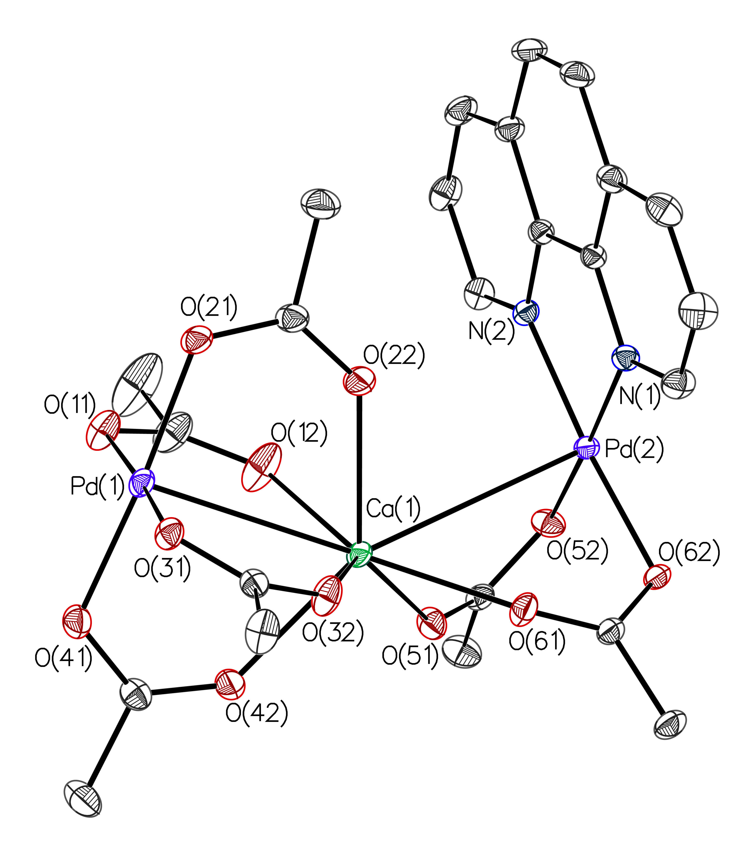
Рис. 3. Новый полиядерный комплекс Рис. 4. Новый трёхядерный комплекс
Литература
1. Стахеев А.Ю., Варгафтик М.Н., Якушев И.А. и др. Формирование наночастиц Pd–Ag в нанесенных катализаторах на основе гетеробиметаллического комплекса PdAg₂(OAc)₄(HOAc)₄ // Кинетика и катализ 2016. Т. 57. С. 865—873
2. Roslyakov I. V. et al. Microhotplate catalytic sensors based on porous anodic alumina: Operando study of methane response hysteresis // Sensors and Actuators, B: Chemical. 2021. Vol. 330. P. 129307.
3. Yakushev I. et al. Synthesis, crystal structure, and thermal behavior of Pt-based heterometallics [PtPy₄](FcCOO)₂ and trans-[PtPy₂(FcCOO)₂] // Mendeleev Communications. 2023. Vol. 33. No. 4. PP. 487-490.

